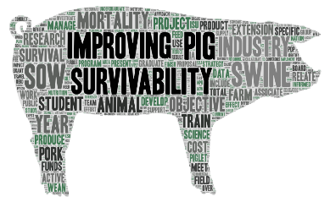

**¿Por qué los lechones nacen anémicos?**

• Baja reserva de hierro al nacer

• No hay suficiente hierro en el calostro ni en la leche de la cerda para facilitar un crecimiento rápido.

Al nacer, los lechones cuentan con mínimas reservas de hierro en sus cuerpos y la leche de la cerda proporciona sólo una parte del hierro necesario para prevenir la anemia. Esta combinación requiere que los productores suministren un refuerzo de hierro después del nacimiento. En la actualidad, este refuerzo de hierro luego del nacimiento es esencial, pero varias décadas atrás el impacto no era tan grande debido a las diferentes prácticas de producción, cuando los lechones estaban expuestos a menudo al suelo como fuente de hierro.

**¿Cómo se previene la anemia de los lechones?**

* Inyección de hierro
  + El método más común para proporcionar hierro a los lechones es aplicarles una inyección intramuscular de hierro en el área del cuello. Aquellos que las reciben pueden retener este hierro en su sistema para utilizarlo en el futuro. El hierro dextrano y el gleptoferrón son dos fuentes comunes de hierro inyectable.
* La administración oral

:? La Importancia de Proporcionar Hierro I Inyectable a los Lechones Recién Nacidos

* + La práctica de administrar hierro por vía oral es un método para aumentar el nivel de éste en el cuerpo, pero tiene una eficacia limitada, ya que una parte no se absorbe y se excreta en las heces. Asimismo, la dosis de hierro oral tiene el potencial de alterar el tracto digestivo del cerdo y debe administrarse dentro de las primeras 6 horas después del parto, creando una ventana extremadamente corta para la suplementación. Sin embargo, la administración oral (dentro de los 3 a 10 días de edad) de grandes cantidades de hierro (600 mg / kg de peso corporal) es letal.

¿Cuánta cantidad de Fe inyectable se necesita?

• Una única dosis de 150 - 200 mg

o Si bien no se ha considerado un nivel exacto ideal para todos los lechones, las prácticas comunes proporcionan de 150 a 200 mg en una sola inyección. Las investigaciones recientes han demostrado que inyectar a los lechones 100 mg de hierro es suficiente para un crecimiento adecuado en las etapas previas al destete, pero se necesitó aplicar 200 mg de hierro para maximizar la ganancia de peso pos-destete, el consumo de alimento y el estado de hierro en sangre (Figura 1).

**¿Debo administrar una segunda inyección de hierro a los lechones?**

**¿La supervivencia de los cerdos se verá afectada por la inyección de hierro?**

La anemia puede comprometer la capacidad del sistema inmunológico para combatir las infecciones. Los lechones que no reciben una inyección de hierro pueden desarrollar diversas lesiones que pueden causarles la muerte. Si bien se ha demostrado que administrar una inyección de hierro a los lechones después del parto reduce la mortalidad, las investigaciones recientes han demostrado que no influyó en la mortalidad en el período de lactancia o de destete. De esta manera, mientras que el rendimiento del crecimiento y el nivel de hierro en sangre disminuyen significativamente debido a la anemia causada por un estado corporal deficiente de hierro, es posible que la mortalidad porcina no se vea afectada directamente.

AUTORES

Caitlyn Eickleberry, Dr. Joel DeRouchey, Dr. Jordan Gebhardt, Dr. Jason Woodworth; Dr. Robert Goodband y Dr. Mike Tokach. Universidad Estatal de Kansas, Manhattan

REVISOR

Dr. Gretchen Hill, Universidad Estatal de Michigan

REFERENCIAS

Desde una perspectiva biológica, la respuesta es "no". Hay muy poca evidencia para mostrar un beneficio medible al proporcionar 2 dosis totales o parciales de hierro inyectable durante la etapa de amamantamiento, antes del destete. Sin embargo, algunos productores administran dos inyecciones, y la razón principal es asegurarse de que cada lechón reciba su dosis durante el procesamiento, ya que accidentalmente algún lechón podría no ser vacunado. La investigación ha demostrado que los lechones que no recibieron ninguna inyección de hierro eran aproximadamente 17 libras más delgados en el primer evento de comercialización en comparación con los cerdos que recibieron una inyección de 200 mg al nacer (Figura 2). Por lo tanto, algunos productores optan por administrar la segunda inyección y así cerciorarse de que todos los lechones reciban, al menos, una dosis de hierro antes del destete.

¿Cuándo debería administrarse el hierro inyectable?

Las inyecciones de hierro generalmente se administran en el primer procesamiento, que habitualmente se realizan desde el día 1 al día 7 después del nacimiento. Si bien los datos de la investigación no son completamente consistentes, administrar la inyección de hierro en cualquier momento durante este período no debería causar cambios notables en el crecimiento posterior de los lechones, ni en sus niveles de hierro.

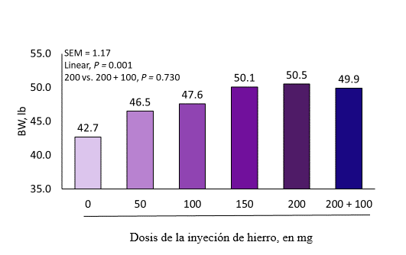

Figura 1. Efecto de la dosis de hierro en los lechones (0, 50, 100, 150 o 200 mg de hierro en una sola inyección a los 3 días de edad o 200 mg a los 3 días de edad y 100 mg a los 10 días de edad) sobre el peso final de los cerdos en crecimiento. Adaptado de Williams (2020).

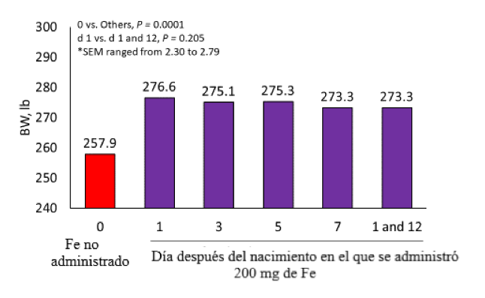

Figura 2. Efecto del intervalo de la inyección de hierro aplicada a los lechones (las inyecciones de hierro se administraron los días 1, 3, 5, 7 o el día 1 y 12 de edad) o no se administró la inyección de hierro en el peso de mercado. Adaptado de Williams (2020).

#### Hill G. M., J. E. Link, L. Mey y K. L. Fritsche. 1999. Effect of vitamin E and selenium on iron utilization in neonatal pigs. (El efecto de la vitamina E y el selenio sobre la utilización de hierro en lechones recién nacidos) J. Anim. Sci. 77(7):1762-1768. doi:10.2527/1999.7771762x

#### Neumann, E. J., A. Ramirez y K. J. Schwartz. 2009. Iron Deficiency Anemia. Swine Disease (La anemia por deficiencia de hierro. Manual de enfermedades porcinas) Manual, 4ta Edición. <https://vetmed.iastate.edu/vdpam/FSVD/swine/index-diseases/iron-deficiency-anemia>.

Miller, E. R. y D. E. Ullrey. 2012. Pig Information Gateway Factsheet PIG (Ficha Técnica de Acceso a la Información Porcina) 04-01-19. <http://porkgateway.org/resource/baby-pig-anemia/>

Szudzik, M., R. Starzynski, A. Jocnzy, R. Mazga, M. Lenartowicz, y P. Lipinski. 2018. Iron Supplementation in Suckling Piglets: An Ostensibly Easy Therapy of Neonatal Iron Deficiency Anemia. Pharmaceuticals (Basel): Vol. 11: Iss. 4. (Suplementos de hierro en lechones lactantes: una terapia aparentemente fácil de la anemia por deficiencia de hierro neonatal. Productos farmacéuticos –Basilea-) <https://doi.org/10.3390/ph11040128>

Williams, H. 2020. Effects of Fe supplementation in newborn and nursery pigs on growth performance and hematological criteria. (Efectos de la suplementación con hierro en lechones recién nacidos y en las cerdas lactantes sobre el rendimiento del crecimiento y los criterios hematológicos) PhD Diss., Universidad Estatal de Kansas, Manhattan

    

This project was supported by Agriculture and Food Research Initiative Competitive Grant no.2011-68004-30336 from the USDA National Institute of Food and Agriculture.

This institution is an equal opportunity provider. For the full non-discrimination statement or accommodation inquiries, go to [www.extension.iastate.edu/](http://www.extension.iastate.edu/)

**Iowa Pork Industry Center**